实验名称：棱镜摄谱
实验目的：学会用用棱镜摄谱仪摄取谱线，学会用插值法与标准谱线比较，算出未知光源的波长。
实验原理：
（一）棱镜摄谱仪的原理
棱镜摄谱仪的构造可以平行光管、棱镜、光谱接收三部分；按所用的波长的不同，摄谱仪可分为紫外、可见、红外三大类，它们所用的棱镜材料也不同；对紫外用水晶或萤石，对可见光用玻璃，对红外线用岩盐等材料.
摄谱的原理图如下：
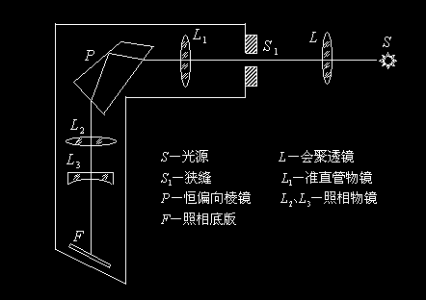

（二）摄谱准备
调节共轴，将光源S置于准直物镜L₁的光轴上在光源与狭缝S₁之间加入聚光照明透镜L，调节透镜L的位置，使光源成像在入射缝上。若更换光源，只能调整光源的位置，而透镜L的位置不应变动，以保证光源始终处在准直物镜L₁的光轴上。

（三）调节与观察：
毛玻璃放在暗匣的放底板的位置处，移动暗匣，使毛玻璃上现出光谱，取下暗匣，在暗室中装入底板。用哈特曼光阑控制各光谱。
（四）摄谱：用已在暗箱中装好底片的底片盒换下毛玻璃，曝光时打开小遮板，曝光后关闭小遮板

（五）光谱分析
对光谱片进行分析：在靠近待测波长λ_{x}的两侧，选两条波长λ₁和λ₂为已知的谱线，用读数显微镜测出三条谱线在底板上对应位置的数值和，依据线性关系，求出λ_{x}值。

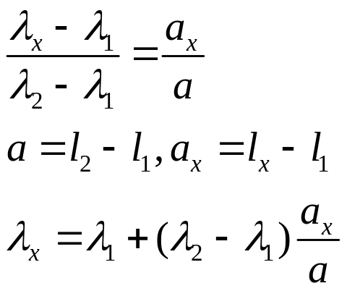

实验数据记录
实验仪器:棱镜摄谱仪 暗箱 底片 显影液 定影液 秒表

PART 1 摄谱部分

整理试验步骤:
1,检查试验仪器,检查电线电源有无老化现象,防止用电危险.
2,取下铁棒,用锉刀锉掉氧化层.使拍摄效果更好.
3粗调:使透镜的主光轴于狭缝处于同一直线,在调节电极,使电极高度与透镜的主光轴处于同一直线,这样大致使光源,透镜,狭缝处于同一直线上.
4细调:在检查仪器安全后,通电,使电弧发光,调节透镜的位置,是光聚焦.调节光源位置,使光斑正好落在哈德曼光阑的中孔内,则此时光轴调节已完成.
5将透镜前移,使光斑覆盖整个狭缝.
6打开光源,在底板处观察光谱,分别调节鼓轮K, 底片盒倾角,透镜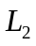,底片盒位置使在底板处中间呈现出最清晰的光谱,并且红光较多.
7调节氦光源:将氦光源放置于狭缝前,调节光源位置及高度,使成清晰的光谱.
8在暗箱中装好底片后,将底片盒装好.先关闭狭缝,再打开底片盒的盖子,使底片可以在暗箱中感光.
9摄谱:先使用哈德曼光阑中孔,使用氦光源,曝光90~100秒..再用哈德曼光阑的上下两个孔,使用铁光源,打开狭缝,曝光5~7秒.关闭狭缝
10关闭底片盒,取下后在暗室中冲洗底片.显影液中浸泡4分钟,再用水洗5秒,在定影液中浸泡2分钟,直到底片透明为止.
11 吹干底片.

观察表格
调节对象 | 现象 | 调节目的 | 数据
鼓轮K | K变大向紫端移动  K变小向红端移动 | 调节光谱的水平位移  使在底片上呈的像符合要求 | 42
底片盒倾角 | 在一定角度时所有谱线成像清晰。不符合要求时对紫端影响最大 | 使不同波长的光在底片上聚焦，使所有谱线成像清晰 | 6.5
透镜 | 是平行光总体聚焦，对红光部分影响最大。在一定值时，红端清晰，此时紫端不清晰。 | 汇聚平行光线，使在底片聚焦 | 15
底片盒位置 | 在一定位置，可使成像在底片中间。成最佳位置 | 调节成像在底片的位置 | 27
哈德曼光阑 | 用上下孔成像在底片上下两部分。用中空成像在中间部分 | 控制成像位置 | 铁谱用上下孔 ，氦谱用中孔

课后问题:
1为什么先拍氦谱,后拍铁谱?
答:因为拍摄氦谱和铁谱之前都要调节光源.而铁谱拍摄时的光源调节相对精确度大一些.相对而言,氦谱拍摄时的氦光源必须要经过肉眼观测调节才可确定位置.但是,底片装上之后就不可以再通过底板观测了.所以必须在调节好氦光源后,装底片盒,然后直接先拍氦谱,再拍铁谱,这样才是科学地操作步骤.否则会氦谱的位置出现偏差.造成拍摄质量不好.

2 为什么底片盒要倾斜一个角度?
答:因为不是所有波长的光的焦距都是一样的.但是可以考虑为一个线性的分布.将底片盒倾斜一个角度可以使大多数光(实验观测基本上所有)都在胶片上聚焦成清晰的像.

3分析你所拍摄的底片,对不理想之处找出原因.
答:我所拍摄的底片不理想之处在于曝光太久, 导致底片模糊。分不清光谱。

PART2读谱

实验1
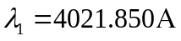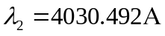
由于电脑找不到单位埃的符号,所以用(A)代替
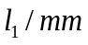 | 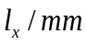 | 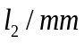 | 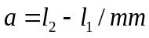 | 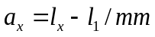 | 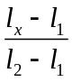
12.375 | 12.580 | 12.769 | 0.394 | 0.189 | 0.479695
18.812 | 19.018 | 19.202 | 0.390 | 0.184 | 0.471795
15.928 | 16.142 | 16.332 | 0.404 | 0.190 | 0.470297
12.258 | 12.472 | 12.670 | 0.412 | 0.198 | 0.480583
3.530 | 3.736 | 3.920 | 0.390 | 0.184 | 0.471795
7.785 | 7.990 | 8.205 | 0.420 | 0.215 | 0.511905
12.734 | 12.925 | 13.124 | 0.390 | 0.199 | 0.510256
20.692 | 20.900 | 21.098 | 0.406 | 0.198 | 0.487685

分析数据发现倒数第2,3组数据与其它数据差距较大,则看作错误数据,舍弃.
最终分析的数据如下
12.375 | 12.580 | 12.769 | 0.394 | 0.205
18.812 | 19.018 | 19.202 | 0.390 | 0.206
15.928 | 16.142 | 16.332 | 0.404 | 0.214
12.258 | 12.472 | 12.670 | 0.412 | 0.214
3.530 | 3.736 | 3.920 | 0.390 | 0.206
20.692 | 20.900 | 21.098 | 0.406 | 0.208

数据分析如下:
分析
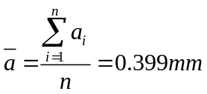
标准差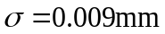
A类不确定度为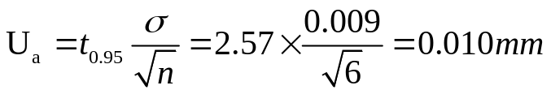 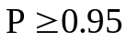
取 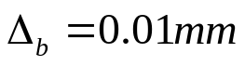
B类不确定度为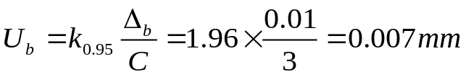
误差合成 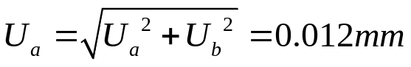
测量结果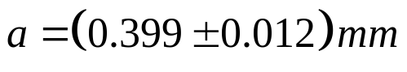

分析 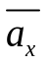
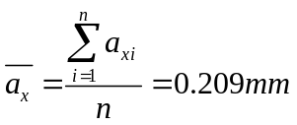
标准差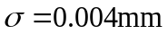
A类不确定度为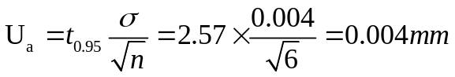
取
B类不确定度为
误差合成 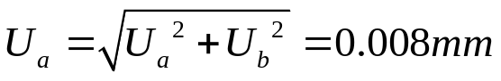
测量结果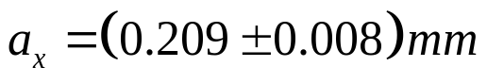

公式计算
由
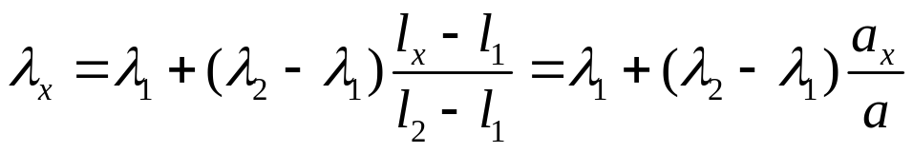
得 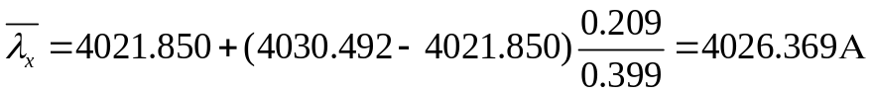
误差处理将
变化计算公式
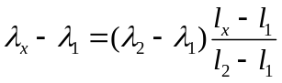
取对数
求全微分
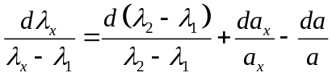
将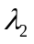看作常数
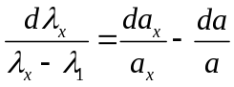
两边平方
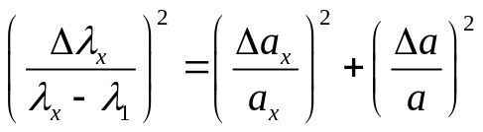
得
最终结果
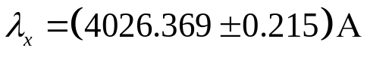
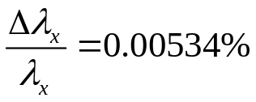
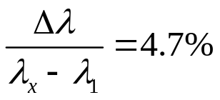

实验2
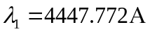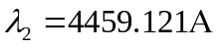
因为选取的这条谱线太粗了,所以分别 一次测量他的左侧和右侧的读数,取平均值作为它的中心线的位置
 | 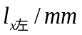 | 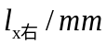 |  | 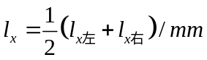
18.665 | 18.770 | 18.845 | 18.930 | 18.8075 | 0.265 | 0.1425
15.402 | 15.505 | 15.588 | 15.671 | 15.5465 | 0.269 | 0.1445
9.560 | 9.661 | 9.733 | 9.835 | 9.697 | 0.275 | 0.137
13.530 | 13.630 | 13.720 | 13.780 | 13.675 | 0.25 | 0.145
18.750 | 18.860 | 18.939 | 19.010 | 18.8995 | 0.26 | 0.1495
21.770 | 21.864 | 21.952 | 22.025 | 21.908 | 0.255 | 0.138
14.230 | 14.340 | 14.425 | 14.508 | 14.3825 | 0.278 | 0.1525
15.608 | 15.715 | 15.800 | 15.880 | 15.7575 | 0.272 | 0.1495

分析数据发现倒数第2组数据与其它数据差距较大,则看作错误数据,舍弃.
最终分析的数据如下
µ §µ §µ §
18.665
18.770
18.845
18.930
18.8075
0.265
0.1425

15.402
15.505
15.588
15.671
15.5465
0.269
0.1445

9.560
9.661
9.733
9.835
9.697
0.275
0.137

13.530
13.630
13.720
13.780
13.675
0.25
0.145

18.750
18.860
18.939
19.010
18.8995
0.26
0.1495

21.770
21.864
21.952
22.025
21.908
0.255
0.138

15.608
15.715
15.800
15.880
15.7575
0.272
0.1495

数据分析如下:
分析µ §
µ §
标准差µ §
A类不确定度为µ § µ §
取 µ §
B类不确定度为µ § µ §
误差合成 µ § µ §
测量结果µ § µ §

分析 µ §
µ §
标准差µ §
A类不确定度为µ § µ §
取 µ §
B类不确定度为µ § µ §
误差合成 µ § µ §
测量结果µ § µ §

公式计算
由
µ §
得 µ §
误差处理将
变化计算公式
µ §
取对数
µ §
求全微分
µ §
将µ §µ §看作常数
µ §
两边平方
µ §
得
µ §
最终结果
µ § µ §
µ §
µ §

结果说明:用µ §与µ §两个量来衡量结果的精确程度.

注1:因为所有数据精度均为小数点后三位.所以所有数据结果保留到小数点后三位.所有数据计算时按未取整保留的结果计算.
注2:实验中,将µ §看作精确的常数.

姓名 朱业俊 学号 PB07013077

